

|  |  |  |
| --- | --- | --- |
| AREA: CIENCIAS NATURALES | SEMANA: 22-FEBRERO AL 05 -03 | FECHA RECIBIDA: 05-03 |

**Pequeños *emprendedores***

***FIN EN MENTE:*** Reconoce los buenos costumbres y vivencias.

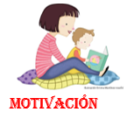

Abre el linkhttps://www.youtube.com/watch?v=dG453BiT6DQ&ab_channel=Doremi

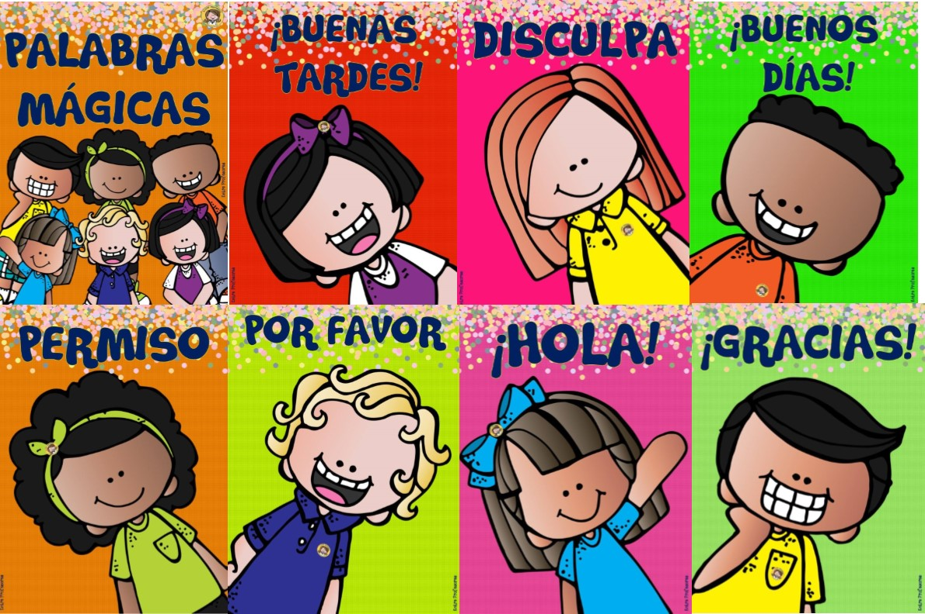

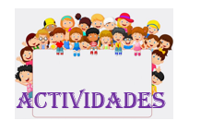Leo y copio en el cuaderno (integrado)

Costumbres

1-Es un comportamiento que se hace es habitual. Ejemplo: cuando me levanto

saludo a mi familia.

Costumbres de carácter personal

Las que hace cada persona. Ejemplo: leer un cuento antes de dormir.

BUENAS COSTUMBRES MALAS COSTUMBRES

-saludar -insultos

-pedir permiso -decir palabras hirientes

-pedir favor -ofender

-pedir disculpas -ser agresivo

-dar gracias -ser rebelde

2- Dibujo y coloreo (escribo que modal estoy aplicando)

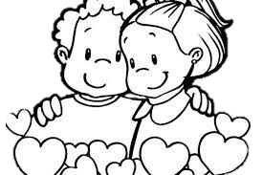

1. Comprensión lectora
2. Elaboro una lista de buenas costumbres que debo realizar en mi colegio

1. Me dibujo realizando una acción que refleje mis buenas costumbres.

Actividad con los padres de familia

1. -Pregunto a mis padres que buenas costumbres desarrollamos en casa y hago una lista para expresarla ante mis compañeros

---------------------------------------- --------------------------------------------- -------------------------------------

---------------------------------------- --------------------------------------------- -------------------------------------

---------------------------------------- --------------------------------------------- -------------------------------------

---------------------------------------- --------------------------------------------- -------------------------------------